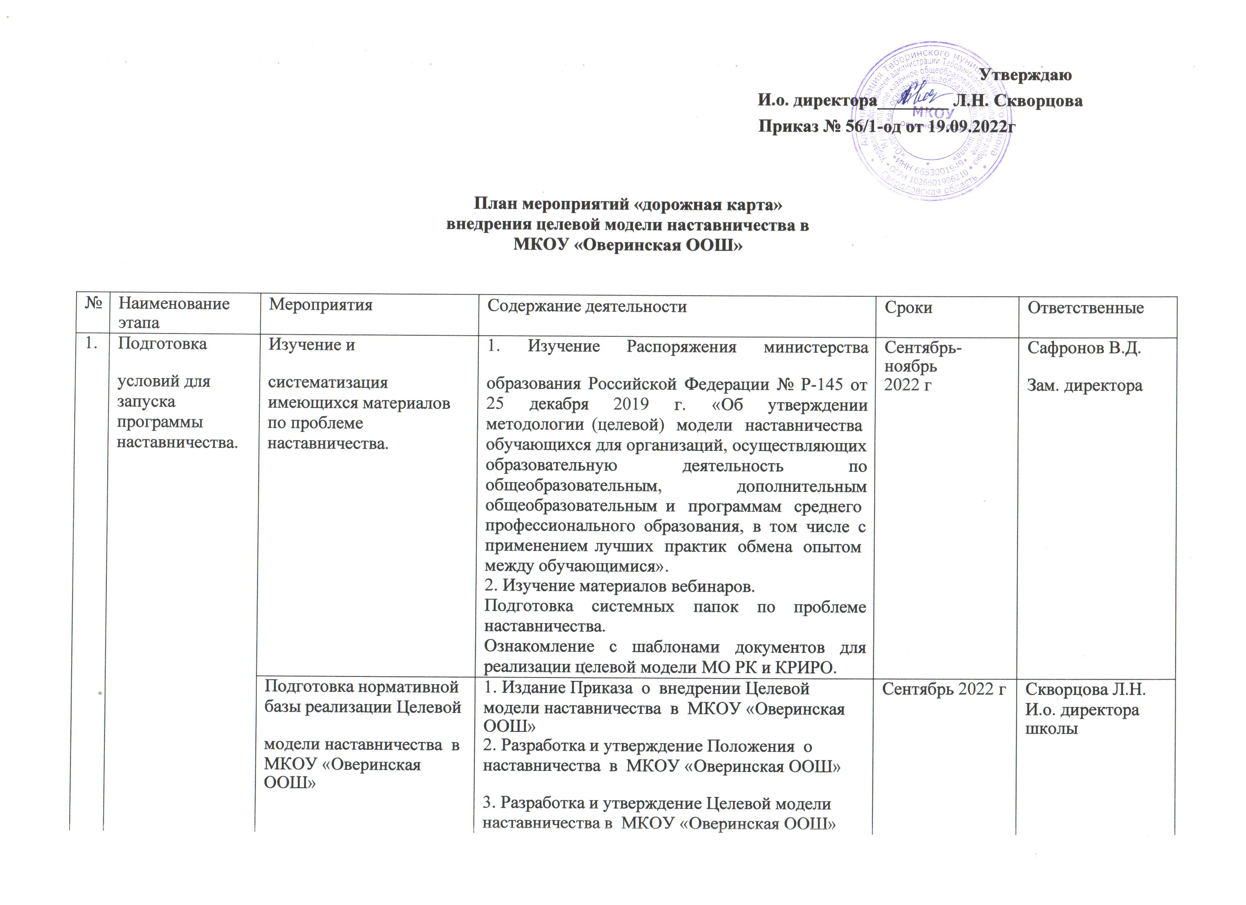

|  |  |  |  |  |  |
| --- | --- | --- | --- | --- | --- |
|  |  |  | 4. Разработка и утверждение дорожной карты |  |  |
|  |  |  | внедрения системы наставничества в МКОУ «Оверинская ООШ» |  |  |
|  |  |  |  |  |  |
|  |  |  | 5. Издание приказа о назначение куратора |  |  |
|  |  |  | внедрения Целевой модели наставничества |  |  |

|  |  |  |  |  |  |
| --- | --- | --- | --- | --- | --- |
|  |  |  | МКОУ «Оверинская ООШ» |  |  |
| Выбор форм и программ наставничества исходя из потребностей школы. | 1. Проведение мониторинга по выявлению предварительных запросов от потенциальных наставляемых и о заинтересованных в наставничестве аудитории внутри школы и вне  – выпускники, работодатели и др. | Ноябрь 2022 г | Сафронов В.Д. руководитель группы по внедрению Целевой модели наставничества |
| 2. Проведение административного совещания по вопросам реализации Целевой модели наставничества. Выбор форм и программ  наставничества. | В течение года | Скворцова Л.Н. и.о. директора школы, |
| 3. Сформировать банк программ по двум формам наставничества «Учитель – учитель»,  «Ученик-ученик». | Сентябрь- декабрь 2022 г | Сафронов В.Д. руководитель группы по внедрению Целевой модели наставничества |
| Информирование родителей, педагогов, обучающихся о возможностях и целях Целевой модели наставничества | 1. Проведение семинара.  Проведение родительского комитета. Проведение классных часов.  Информирование через страницу наставничества на сайте школы. | В течение года | Сафронов В.Д. куратор Целевой модели наставничества классные руководители |
| 2. | Формирование базы наставляемых | Сбор данных о наставляемых | 1. Проведение анкетирования среди обучающихся/педагогов желающих принять участие в программе наставничества. 2. Сбор согласий на обработку персональных данных от совершеннолетних участников программы и согласия от родителей (законных представителей) несовершеннолетних наставляемых. | Ноябрь  2022 г | Сафронов В.Д. руководитель группы по внедрению Целевой модели наставничества |
| Формирование базы | 1. Формирование базы данных наставляемых из | Декабрь 2022 г | Сафронов В.Д. руководитель группы по внедрению Целевой модели наставничества |

|  |  |  |  |  |  |
| --- | --- | --- | --- | --- | --- |
|  |  | наставляемых. | числа педагогов.  2. Формирование базы данных наставляемых из числа обучающихся. |  |  |
| 3. | Формирование базы наставников | Сбор данных о наставниках. | 1. Проведение анкетирования среди потенциальных наставников, желающих принять участие в программе наставничества. 2. Сбор согласий на сбор и обработку персональных данных. | Ноябрь  2022 г | Сафронов В.Д. руководитель группы по внедрению Целевой модели наставничества |
| Формирование базы наставников | 1. Формирование базы данных наставников из числа педагогов. | Декабрь 2022г | Сафронов В.Д. руководитель группы по внедрению Целевой модели наставничества |
| 4. | Отбор и обучение наставников | Выявление наставников, входящих в базу потенциальных  наставников. | 1. Провести анализ базы наставников и выбрать подходящих для конкретной программы. | Декабрь 2022 г | Сафронов В.Д. руководитель группы по внедрению Целевой модели наставничества |
| Обучение наставников для работы с наставляемыми. | 2. Подготовить методические материалы для сопровождения наставнической деятельности. | Январь  2023 г | Сафронов В.Д. руководитель группы по внедрению Целевой модели наставничества |
| 5. | Формирование наставнических пар /  групп | Отбор наставников и наставляемых. | 1. Организация групповой встречи наставников и наставляемых. | Январь  2023 г | Скворцова Л.Н. куратор наставников |
| Закрепление наставнических пар / групп | 2. Издание приказа «Об утверждении  наставнических пар/групп». | Январь  2023 г. | Скворцова Л.Н  И.о. директора школы |
| 3. Составление планов индивидуального  развития наставляемых, индивидуальные | Январь  2023 г. | наставники |

|  |  |  |  |  |  |
| --- | --- | --- | --- | --- | --- |
|  |  |  | траектории обучения. |  |  |
| 4. Организация психологического сопровождения наставляемым, не  сформировавшим пару или группу (при необходимости), продолжить поиск наставника. | Январь  2023 г. | Скворцова Л.Н. куратор наставников |
|  |  |  | 5. Психологическая мастерская «Хочу по жизни идти уверенно!» | Март 2023 г | Скворцова Л.Н. куратор наставников |
| 6. | Организация и осуществление работы наставнических пар /  групп | Организация комплекса последовательных встреч наставников и наставляемых. | 1. Проведение организационной и рабочей встречи наставника и наставляемого. 2. Регулярные встречи наставника и наставляемого. | Январь-май 2023 | наставники |
| Организация текущего контроля достижения планируемых результатов  наставниками. | 2. Анкетирование. | апрель  2023 г | Скворцова Л.Н. куратор наставников |
| 7. | Завершение наставничества | Отчеты по итогам наставнической Программы. | 1. Проведение мониторинга личной удовлетворенности участием в программе наставничества. | Майь 2023 г | Скворцова Л.Н. куратор наставников |
| Мотивация и поощрения наставников. | 2. Приказ о поощрении участников наставнической деятельности. | Май  2023 г | Скворцова Л.Н. и.о. директора |
| 3. Публикация результатов программы наставничества, лучших наставников, информации на сайтах школы и организаций- партнеров. | Май 2023 | Сафронов В.Д. руководитель группы по внедрению Целевой модели наставничества |

Группы наставников и наставляемых

«Учитель-учитель»

|  |  |  |
| --- | --- | --- |
| № | Наставник | Наставляемый |
| 1. | Нейгум Людмила Мефодьевна | Вохмянина Лариса Николаевна |
| 2. | Белов Николай Алексеевич | Завадская Любовь михайловна |

«Учетель-ученик»

|  |  |  |
| --- | --- | --- |
| № | Наставник | Наставляемый |
| 1. | Сидорова Юлия Олеговна | Архипов Константин Александрович |
| 2. | Вохмянина Лариса Николаевна | Харин Анатолий Андреевич |